**1. Тригонометричні функції кута.**

1. Побудуйте графіки функцій (індивідуальні картки):

а) ; б) ; в) ; г) .

*Відповідь:* а) рис. 25; б) рис. 26; в) рис. 27; г) рис. 28.

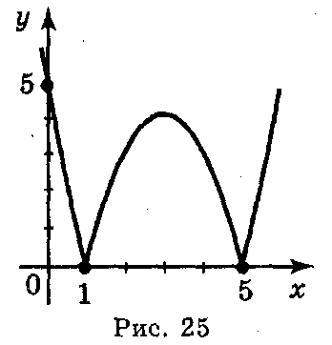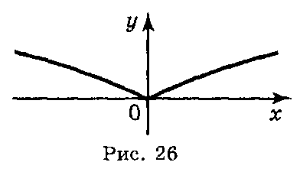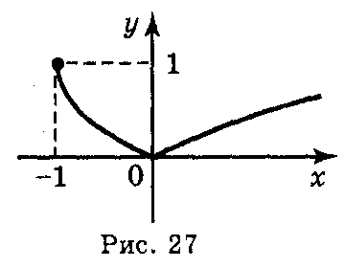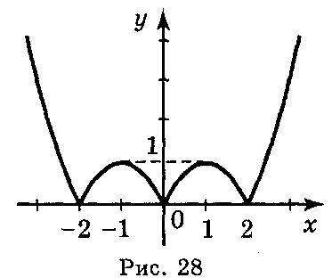

2. Побудуйте графіки функцій (індивідуальні картки):

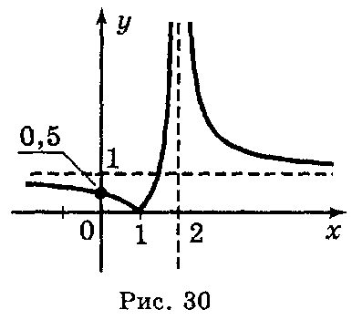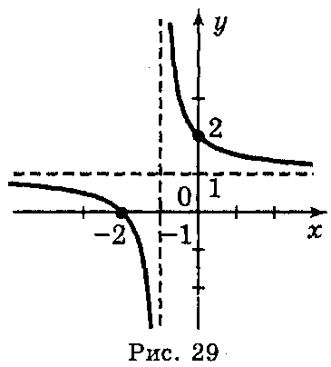а) ; б) 

*Відповідь:* а) рис. 29; б) рис. 30.

II. Повторення відомостей про тригонометричні функції гострих кутів прямокутного трикутника.

Провести повторення шляхом фронтальної бесіди з викорис­танням таблиці 3.

Таблиця 3

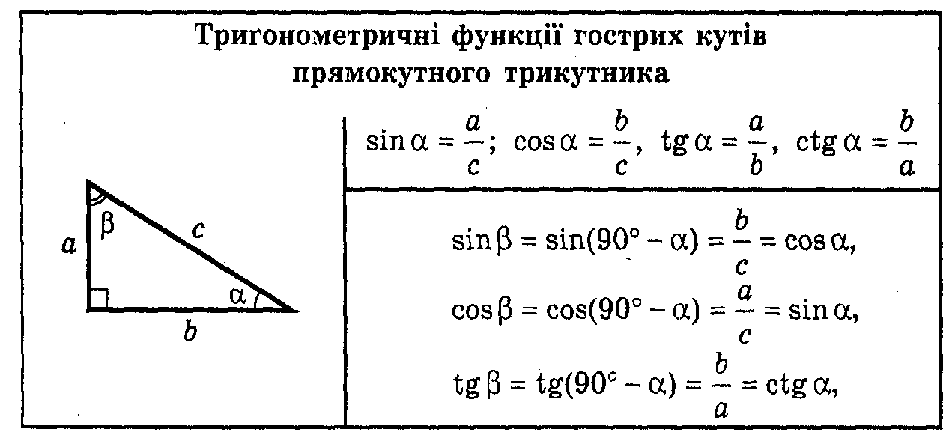

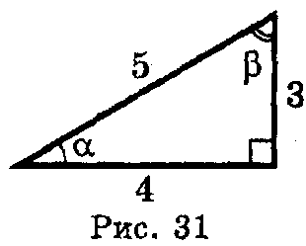1. Дайте означення синуса гострого кута прямокутного трикут­ника.

2. Дайте означення косинуса гострого кута прямокутного три­кутника.

3. Дайте означення тангенса гострого кута прямокутного трикутника. (Увести поняття котангенса гострого кута прямокутного три­кутника).

4. Користуючись рис. 31, знайдіть sin α, cos α, tg α, *ctg α,* sin β, cos β, tg β, ctg β.

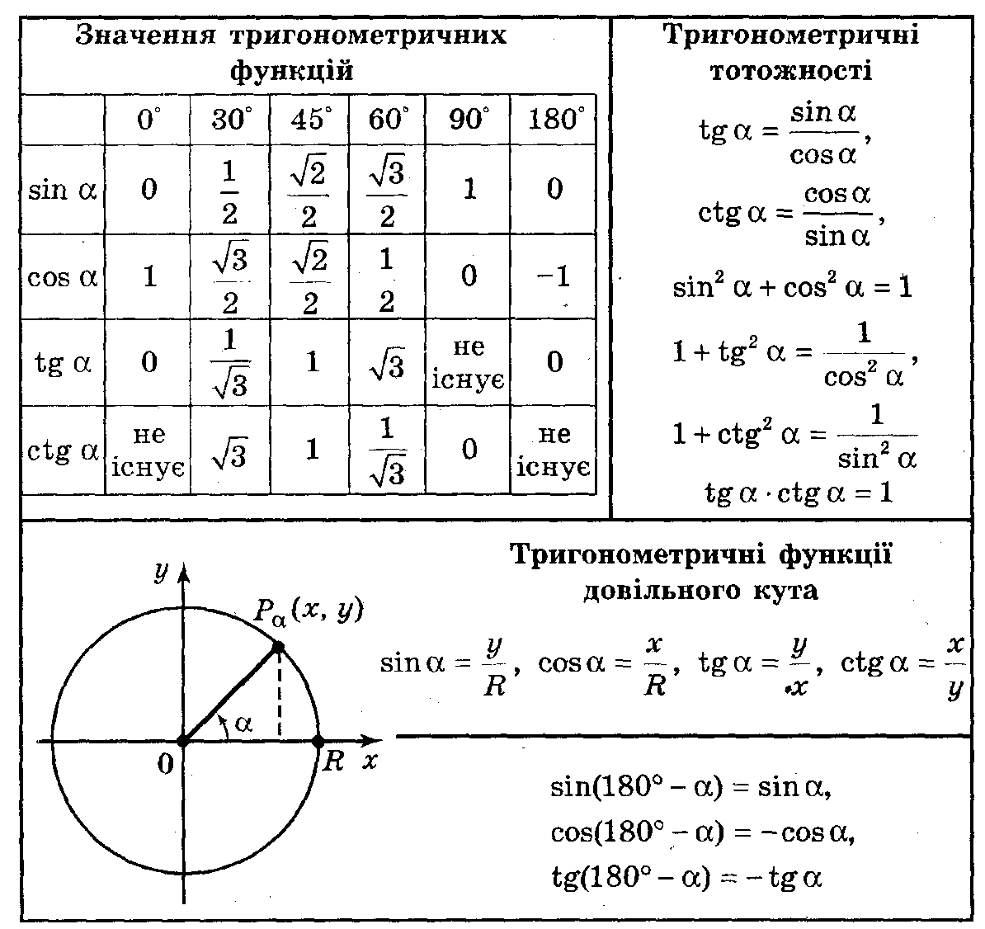

5. Обчисліть:

а) 2 cos 60° +  cos 30°; б) 3tg45°·tg60° ;

в) 2 cos 30° + 6 cos 60° – 4 tg 45°; г) 2 ctg 60° – 2 sin 60° .

6. Спростіть:

a) (l – cosα)(l + cosα); 6) tgα – ctgα + sin2 α + cos2 α.

**III. Повторення відомостей про тригонометричні функції довільного кута.**

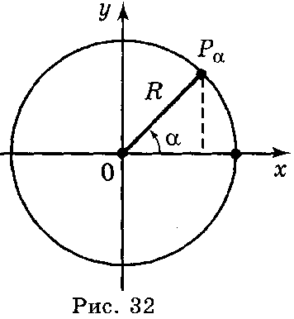У курсі геометрії для кутів від 0° до 180° було дано означення синуса, косинуса, тангенса за допомогою кола. Нагадаємо ці озна­чення. Нехай дано коло радіуса *R,* центр якого знаходиться у по­чатку координат. Відкладемо від додатної півосі у верхню півплощину кут α, друга сторона якого перетне коло в точці *Рα(х; у)* (рис. 32).

*Синусом кута* називається відношення ординати точки *Рα(х; у)* кола до його раді­уса: *.*

*Косинусом кута* називається відношен­ня абсциси точки *Рα(.х; у)* кола до його радіуса: .

*Тангенсом кута* називається відношен­ня ординати точки *Рα(х; у)* до її абсциси:.

*Котангенсом кута* називається відношення абсциси точки *Рα(х; у)* до її ординати: .

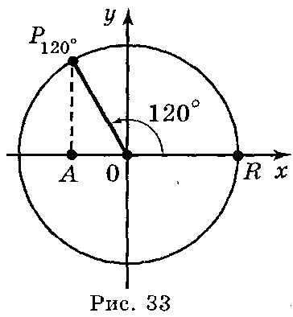***Приклад 1.*** Знайти sin α, cos α, tg α, ctg α, якщо α = 120°. Побудувавши точ­ку Р120º, маємо (рис. 33):

; ; ; ;

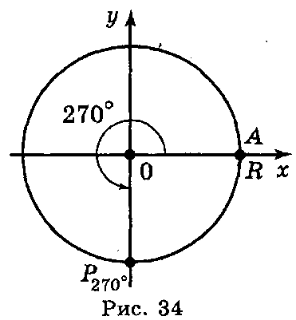Якщо будь-який кут розглядати як фігуру, утворену обертан­ням променя навколо своєї початкової точки у двох можливих напрямах (додатному — проти годинникової стрілки, від'ємно­му — за годинниковою стрілкою), то дане визначення можна використовувати для будь-яких кутів.

***Приклад 2.*** Знайти sin α, cos α, tg α, ctg α, якщо α = 270°. При повороті на 270° навколо точки *О* радіус ОА, який дорівнює *R,* перейде в радіус *ОР,* тоді (рис. 34)

*Р270º·(0; -R )* і*,* отже, sin 270° =  = -1, cos 270° =  *=* 0, ctg270° =  = 0 , tg270° не має змісту.

Із курсу геометрії відомо, що вели­чина кута в градусах виражається чис­лом від 0° до 180''. Кут Повороту може виражатися в градусах, яким завгодно дійсним числом від - до +.

***Приклад 3.*** Якщо початковий радіус ОА зробив повний оберт проти годинникової стрілки, то кут повороту буде дорівнювати 360° (рис. 35). Якщо початковий радіус ОА зробив півтора обер­ти проти годинникової стрілки, то кут повороту буде дорівнюва­ти 540º (рис. 36). Якщо початковий радіус ОА зробив два повних оберти і чверть оберту за годинниковою стрілкою, то кут поворо­ту буде дорівнювати 2 (-360°) - 90° = - 810° (рис. 37).

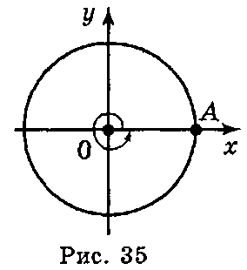 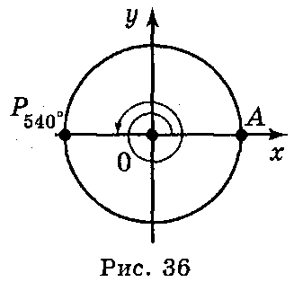 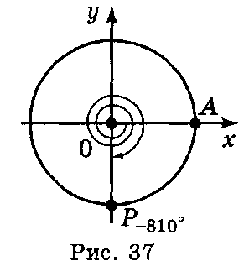

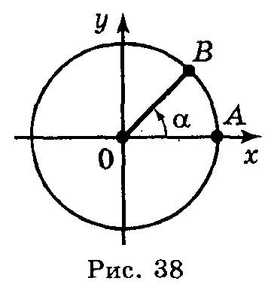Розглянемо радіуси *ОА* і *ОВ*. Існує безліч кутів повороту, при яких початковий радіус *ОА* переходить у радіус *ОВ* (рис. 38). Нехай <*AОВ* = α, тоді відповідні кути повороту бу­дуть дорівнювати α + 360°*n*, де *n —* ціле чис­ло *(п*  Ζ).

Якщо початковий радіус переходить у ра­діус *ОВ* при повороті на кут а, то в залеж­ності від того, у якій четверті буде радіус 0B, кут α називають кутом цієї чверті. Так, якщо 0° < α < 90°, то α – кут І чверті; якщо 90° < α < 180°, то α — кут II чверті; якщо 180° < α < 270°, то α — кут III чверті; якщо 270° < α < 360°, то α — кут IV чверті. Кути 0°; ±90°; ±180°; ±270°; ±360° не відно­сяться ні до якої чверті.

У курсі геометрії було доведено, що значення синуса, косину­са і тангенса кута α, де 0° < α < 180° залежить тільки від α і не залежить від довжини *R.* І в загальному вигляді sin α, cos α, tg α, а також ctg α залежать тільки від кута α.

Вирази sin α і cos α, визначені для будь-яких а, так само як для будь-якого кута повороту, можна знайти відношенням і *.*

Вираз tg α має смисл при будь-яких а, крім кутів повороту ±90°; ±270°; ±450°, тобто α  90°+180° *n* , *(п*  Ζ).

Вираз ctg α має смисл при будь-яких а, крім кутів повороту 0°; ±180°; ±360°.., тобто, α 180° *n* , *(п*  Ζ).

Кожному допустимому значенню α відповідає єдине значення sin α, cos α, tg α, ctg α, тому синус, косинус, тангенс, котангенс є функ­ціями кута α. Їх називають *тригонометричними функціями.*

**Виконання вправ**

1. Чому дорівнюють кути повороту, які показано на рисунку39.

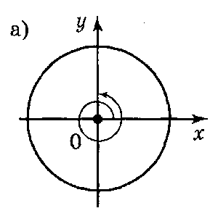 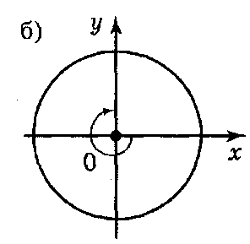 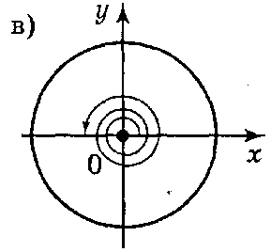 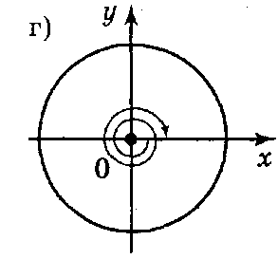

Рис. 39

2. Накресліть коло із центром у початку координат і побудуйте кут повороту, що дорівнює: а) 135°; б) -120°; в) 540°; г) -810°.

3. Запишіть всі кути поворотів, при яких радіус *ОА* переходить у радіус *ОВ* (рис. 40).

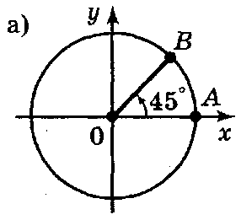 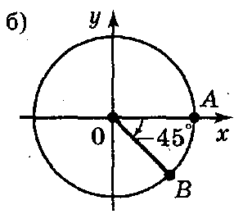 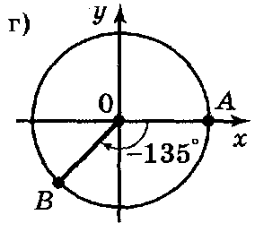 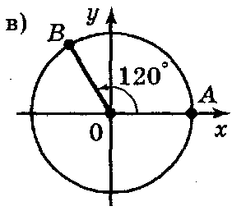

Рис. 40

4. Побудуйте коло з центром у початку координат і кути пово­роту, що дорівнюють:

а) 90° + 360° *n*, *(п*  Z); б) 180° + 360° *n*, *(п*  *Z);*

в) –90º + 180° *n*, *(п*  *Z);* г*)* ±60° + 360º *n*, *(п*  *Z).*

5. Визначте, кутом якої чверті є кут α, якщо кут а дорівнює:

а) 181°; б) 179°; в) 271°; г) 361°; д) 345°; є) 800°.

6. Серед кутів повороту 790°; 500°; -30°; 1580°; -220°; -290° знайдіть такі, при яких початковий радіус займе таке саме положення, як і при повороті на кут: а) α = 70°; 6)α *=* 140°.

7. Накресліть коло з центром на початку координат і радіусом *R =* 5 см. Поверніть початковий радіус на кут α і знайдіть наближене значення sin α, cos α, tg α, ctg α, якщо α = 50°; 175°; -100°.

**2. Радіанна міра кутів і дуг.**

**II. Сприймання і усвідомлення нового матеріалу.**

Як відомо, кути вимірюються в градусах, хвилинах, секундах,

!

*Градусом* називається  частина розгорнутого кута.

Таким чином, розгорнутий кут дорівнює 180°, прямий кут дорівнює 90°.

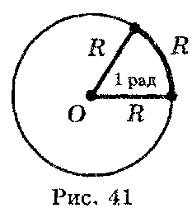Між градусами, хвилинами і секундами існують співвідно­шення: 1º = 60', 1' = 60'', 1' = , 1' = . Крім градусної міри, використовуються і інші одиниці вимі­рювання кутів. У математиці і фізиці це радіанна міра кута.

!

1 радіан — центральний кут, який опирається на дугу, довжина якої дорівнює радіусу (рис. 41).

Установимо зв’язок між радіанним і градусним вимірюванням кутів. Куту, що дорівнює 180°, відповідає півколо, тобто дуга, довжина якої дорівнює πR (рис. 42). Щоб знайти радіанну міру кута в 180°, треба довжину дуги π-R розділити на

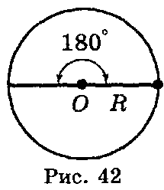довжину радіуса *R: *. Отже, радіанна міра кута в 180° дорівнює π:

180° = π рад

Із цієї формули одержуємо (розділивши ліву і праву частини рівності на 180):

1° = ** рад, або 1°  0,017 рад.

Із рівності 180° = π рад також одержуємо (розділивши ліву і праву частини рівності на π):

1 рад = **, або 1 рад  57°.

Розглянемо приклади переходу від радіанної міри до градус­ної і навпаки.

***Приклад 1.*** Виразіть в радіанах величини кутів 30°; 45°; 60°; 90°.

Розділивши ліву і праву частини рівності: 180° = π рад послідов­но на 6, 4, 3, 2, одержуємо: 30° =  рад, 45° =  рад, 60° =  рад; 90° =  рад.

***Приклад 2.*** Виразіть в градусах величини кутів  рад,  рад,  рад,  рад.

Розділивши ліву і праву частини рівності: 180° = π рад послідовно на 10; 5; 12; 18, одержуємо:  рад = 18º;  рад = 36º;  рад = 15º;  рад = 10º.

***Приклад 3.*** Знайдіть в градусах 3,5 рад.

Через те що 1 рад = ** , 3,5 рад = 3,5 · ** = ** = 201° .

***Приклад 4.*** Знайдіть радіанну міру кута в 72°.

Через те що 1° = **рад, 72° = 72 · **рад = рад  1,3 рад.

При записі радіанної міри кута позначення «рад» опускають. Наприклад, замість рівності 90° =  рад, пишуть 90° =  .

Радіанна міра кута зручна для обчислення довжини дуги кола. Через те що кут в 1 радіан стягує дугу, довжина якої дорівнює *R,* то кут в α радіан стягує дугу довжиною: *l =* α*R.*

Якщо радіус кола дорівнює одиниці, то *l =* α, тобто довжина дуги дорівнює величині центрального кута, що опирається на цю дугу в радіанах.

**III. формування умінь визначати радіанну міру кута за градусною і навпаки.**

**Виконання вправ**

1. Запишіть у радіанній мірі кути: а) 120°; б) 300°; в) -405°; г) -22,5°.

*Відповідь:* а) ; б) ; в) ; г) .

2. Подайте в градусній мірі кути: а) ; б) 2,5π; в) 0,3π; г) *.*

*Відповідь:* а) 135°; б) 450°; в) 54°; г) 660°.

3. Подайте в радіанній мірі кути (скористуйтеся таблицями або калькулятором):

а) 20° 12'; б) 54° 23'; в) 136° 27'; г) 127° 15'.

*Відповідь:* а) 0,3586; 6)0,9492; в) 2,3815; г) 2,221.

4. Подайте в градусній мірі кути (скористайтеся таблицями або калькулятором):

а) 15; б) 2; в) 1,1417; г) 4,3982.

*Відповідь: а)* 859,87°; б) 114,65°; в) 65° 25'; г) 252°.

**3. Тригонометричні функції числового аргументу.**

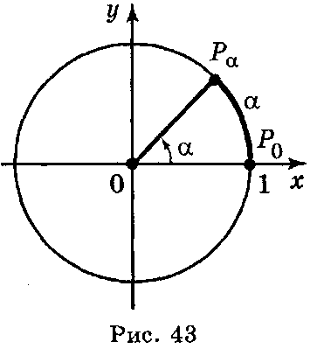**II. Сприймання і усвідомлення понять синуса, косинуса, тангенса і котангенса числа.**

Розглянемо на координатній площині коло радіуса 1 з центром у початку коорди­нат, яке називається одиничним (рис. 43). Позначимо точку Ро — правий кінець горизонтального діаметра. Поставимо у від­повідність кожному дійсному числу α точку кола за такими правилом:

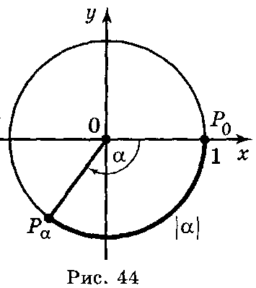1) Якщо α > 0, то, рухаючись по колу із точки Ро в напрямі проти годинникової стрілки (додатний напрям обходу ко­ла), опишемо по колу шлях довжи­ною а, кінцева точка цього шляху і буде шуканою точкою Ρα.

2) Якщо α < 0, то, рухаючись із точки Ρо(рис. 44) в напрямі за годинниковою стрілкою, опишемо по колу шлях дов­жиною |α|; кінець цього шляху і буде шукана точка Рα.

3) Якщо α = 0, то поставимо у відповідність точку Ро.

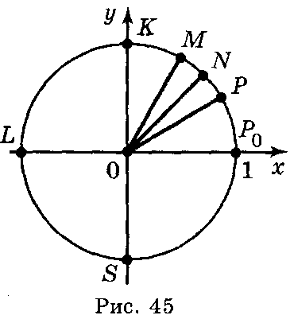Таким чином, кожному дійсному числу можна поставити у відповідність точку *Ρ0* одиничного кола.

Якщо α = αо + *2*π*k,* де *k* — ціле число, то при повороті на кут α одержуємо одну і ту саму точку, що й при повороті на кут αо.

Якщо точка *Ρ* відповідає числу α, то вона відповідає і всім числам виду α + *2*π*k,* де 2π — довжина кола (бо радіус дорівнює 1), а *k —* ціле число, що показує кількість повних обходів кола в ту чи іншу сторону.

**Виконання вправ**

1. Яким числам відповідають точки *Р0*, *Р, М, K, L, S* (рис. 45), якщо відомо, що *Ν —* середина дуги *Р0К,* а дуги *Р0Р, РМ, МК —* рівні.

*Відповідь: 2πn; +2πn; +2πn; * + *2πn;  + 2πn; π + 2πn;* - ** + *2πn, n  Z.*

*2.* Позначте на одиночному колі точки, які відповідають числам:

а) ** + *2πn* , - ** + *2πn, + 2πn, -+ 2πn,* де *n* ** ***Ζ;***

б) **+ *2πn ,+ 2πn , + 2πn, + 2πn, - + 2πn,* де *n* ** *Ζ.*

*Відповідь:* а) рис. 46 (кожна чверть кола поділена на 2 рівні частини);

б) рис. 47 (кожна чверть кола поділена на 3 рівні частини).

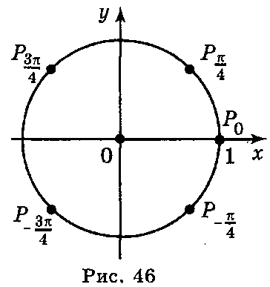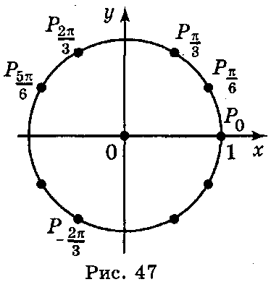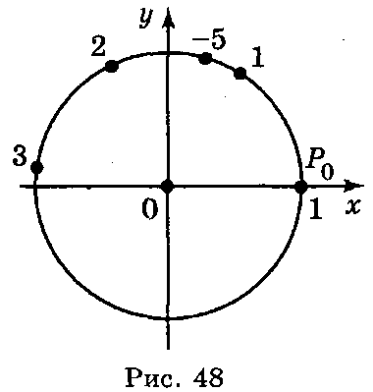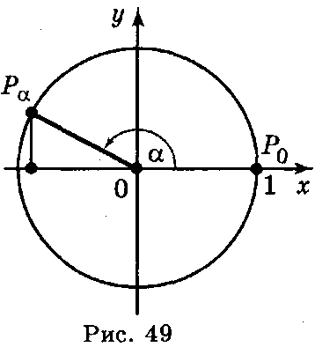

3. Позначте на одиночному колі точки, які відповідають числам 1; 2; 3;-5. *Відповідь:* рис. 48.

!

Синусом числа α називається ордината точки Рα, утвореної пово­ротом точки Рα (1; 0) навколо початку координат на кут в α раді­ан (позначається sin α) (рис. 49).

Синус визначений для будь-якого числа α.

!

Косинусом числа α називається абсциса точки Рα, утвореної по­воротом точки Рα (1; 0) навколо початку координат на кут в α радіан (позначається cos α) (рис. 49).

Косинус визначений для будь-якого числа α.

**Виконання вправ**

1. Обчисліть:

a) cos 7π; б) sin 7π; в) cos; r) sin  .

*Відповідь:* а) -1; б) 0; в) 0; г) 1.

2. Обчисліть:

a) ; б) ; в) sin π + sin 1,5π; г) cos0 + cos 3,5π - cos 3π. *Відповідь:* а) 0; б) -1; в) -1; г) 2.

!

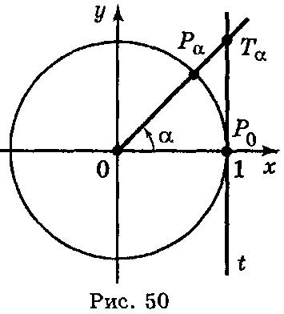Тангенсом числа α називається відношення синуса числа α до його косинуса: .

Тангенс визначений для всіх а, крім тих значень, для яких cos α = 0, тобто, α =  + π*n*, *n* ** *Ζ.*

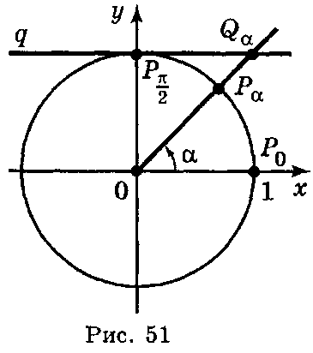Для розв'язування деяких задач корисно мати уявлення про лінію тангенсів (рис. 50). Проведемо дотичну *t* до одиничного кола в точці *Ρо.* Нехай α — довільне число, для якого cos α  0, тоді точка *Р*α (cos α; sin α) не лежить на осі ординат і пряма ОРα перетинає *t* в деякій точці *Т*αз абсцисою 1. Знайдемо ординату точки Тα із трикут­ника *ОРоТ*α*.*

; *у* = tgα.

Таким чином, ордината точки перетину прямих *ОР*αі *t* дорівнює тангенсу числа α. Тому пряму *t* нази­вають віссю тангенсів.

!

Котангенсом числа α називається від­ношення косинуса числа α до його синуса: .

Котангенс визначений для всіх α, крім таких значень, для яких sin α  0, тобто, a = π *n*, *n* ** *Ζ.*

Введемо поняття лінії котангенсів (рис. 51). Проведемо дотичну *q* до одиничного кола в точці  . Для довільного числа α, якщо sin α  0 і відповідно точка Рα (cos α, sin α) не лежить на осі *ОХ* і тому пряма *ОР*α перетинає пряму *q* у деякій точці Qα з ординатою, що дорівнює 1. Із трикутника ОQα  маємо: , звідси *х* = ctg α. Таким чином, абсциса точки перетину прямої *ОР*α і *q* дорівнює котангенсу числа α, тому пряму *q* називають віссю котангенсів.

**Виконання вправ**

1. Обчисліть: а) tg π; б) tg (-π); в) tg 4π; r) tg .

*Відповідь:* а) 0; б) 0; в) 0; г) не визначений.

2. Визначте знак числа: а) tg ; б) tg ; в) tg ; г) ctg  .

*Відповідь:* а) мінус; б) плюс; в) мінус; г) мінус.

**III. Визначення значень тригонометричних функцій деяких чисел.**

Через те що поворот на кут в α радіан співпадає з поворотом 180 на кут —α градусів, аргумент синуса і косинуса можна виразити як в градусах, так і в радіанах. Наприклад, при повороті точки (1; 0) на кут , тобто на кут 90º, тому sin = sin 90° = 1, cos = cos 90° = Ο .

Заповнимо таблицю значень синуса, косинуса, тангенса і ко­тангенса деяких чисел (таблиця 4) або розглянемо таблицю 2 (стор. 31) підручника і виконаємо вправу 1.

**Таблиця 4**

|  |  |  |  |  |  |  |  |  |
| --- | --- | --- | --- | --- | --- | --- | --- | --- |
| α | 0 |  |  |  |  | π |  | 2π |
| 0° | 30° | 45° | 60° | 90° | 180° | 270° | 360° |
| sin α | 0 |  |  |  | 1 | 0 | -1 | 0 |
| cos α | 1 |  |  |  | 0 | -1 | 0 | 1 |
| tg α | 0 |  | 1 |  | не існ. | 0 | не існ. | 0 |
| ctg α | не існ. |  | 1 |  | 0 | не існ. | 0 | не існ. |

Значення синуса, косинуса, тангенса і котангенса інших чи­сел можна знайти за допомогою математичних таблиць або каль­кулятора.

**Виконання вправ**

1. Обчисліть:

а) 3sin  + 2cos  – tg ; б) 5sin  +3tg  – 5cos  – 10ctg ;

в) ; r) sin · cos  – tg .

*Відповідь:* а) ; б)-7; в) -; г) -.

2. Обчисліть за допомогою мікрокалькулятора:

а) sin 1,5; б) cos 0,5; в) tg  ; г) сtg .

*Відповідь:* а) 1,00; б) 0,88; в) 3,08; г) 2,75.

**IV. Вивчення зміни знаків тригонометричних функцій.**

Число sin α — це ордината відповідної точки Рα, тому sin α > О, якщо точка розташована вище осі абсцис, тобто в І і II чвертях (рис. 52). Якщо ця точка лежить нижче осі абсцис, то її ордината від'ємна в третій і четвертій чвертях.

Число cos α — це абсциса точки Рα, тому cos α > 0 в І та IV чвертях, cos α < 0 в II та III чвертях (рис. 53).

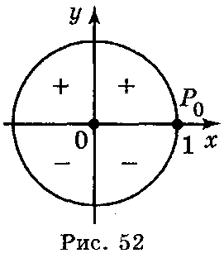 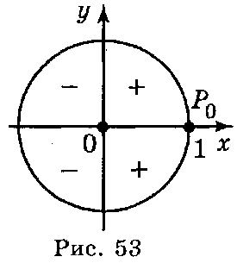 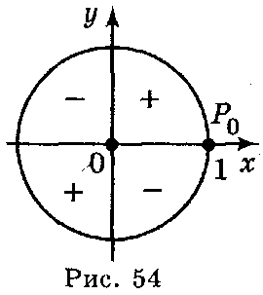

Так як , , то tg α > 0 і ctg α > 0, якщо sin α і cos α мають однакові знаки, тобто в І і III чвертях, і tg α < 0 і ctg α < 0 в II і IV чвертях (рис. 54).

**Виконання вправ**

1. У якій чверті знаходиться точка *Ρ*α *,* якщо:

а) sin α > 0 і cos α > 0; б) sin α > 0 і cos α < 0;

в) sin α < 0 і cos α > 0; r) sin α < 0 і cos α < О?

*Відповідь:* а) І; б) II; в) IV; г) III.

2. Якій чверті належить Рα, якщо:

а) sin α cos α > 0; б) sin α cos α < 0;

в) tg α cos α > 0; г) ctg α sin α < 0?

*Відповідь:* а) І або III; 6) II або IV; в) І або II; г) II або III.

3. Знайдіть знак виразу:

а) cos  ; б) sin ; в) ctg (π + α); г) tg  , якщо 0 < α < .

*Відповідь:* а) мінус; б) плюс; в) плюс; г) плюс.

4. Визначте знак виразу:

а) sin105° – cos105°; б) cos155° – sin255°; в) tg127° · ctg200°; г) tg351° · ctg220°.

*Відповідь:* а) мінус; б) плюс; в) мінус; г) мінус.

5. Визначте знак добутку:

а) tg 2 · tg 3 · ctg 3 · cos 1; б) sin 1 · cos 2 · tg 3 · ctg 4.

*Відповідь: а)* мінус; б) плюс.

**4. Періодичність тригонометричних функцій.**

**Cамостійна робота**

**І в. II в.**

1. Побудуйте на одиничному колі точку Рα, на яку відобража­ються початкова точка Р0 (1; 0) при повороті на α рад навко­ло центра, якщо:

|  |  |
| --- | --- |
| . *(3 бали)* | . *(3 бали)* |
| 2. Знайдіть  , , , . *(4 бали)* | 2. Знайдіть  , , , . *(4 бали)* |
| 3. Визначте знак добутку  sin 1 · cos 2 · tg 3. *(5 бали)* | 3. Визначте знак добутку  сos 1 · sin 2 · ctg 3. *(5 бали)* |

Відповідь:

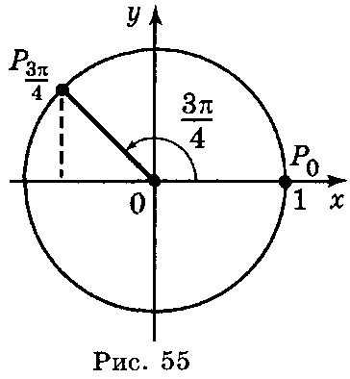 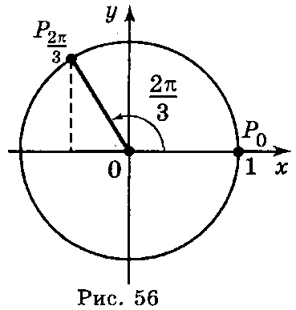

**І в.:** **1.** Рис. 55. **2.** , , , . **3.** Плюс.

**ІІ в.: 1.** Рис. 56. **2.** , , , .**3.**мінус.

**II. Формування поняття періодичної функції, періодe функції.**

У природі часто зустрічаються явища, які повторюються пері­одично. Наприклад, Земля при обертанні навколо Сонця періо­дично повертається У своє початкове положення через рік, два роки, три роки і т. д., тому говорять, що період обертання Земля навколо Сонця дорівнює одному року. Періодичний характер мають рухи маховика і колінчатого вала. Властивість періодич­ності мають звукові, електромагнітні явища, робота серця люди­на і т. д. Закономірності періодичних явищ описуються періо­дичними функціями, до вивчення яких ми і приступаємо.

!

Функція *у = f(x)* називається періодичною з періодом Т  0, якщо для будь-якого х із області визначення числа *х* + Т і *х* – Т також належать області визначення і виконується рівність *f*(*x* + Т) = *f*(*x* – Т) = f(*x*).

Так як одній і тій самій точці Рα одиночного кола відповідає нескінченна множина дійсних чисел α + 2πk, де k  Z, то

sin(α + *2nk*) *=* sin α

cos(α + *2nk*) *=* cos α

Звідси випливає, що *2nk –* періоди функції синус і косинус *(k*  *0).*

Доведемо, що число 2π є найменшим додатним періодом функ­ції *у = cos х.* Нехай *Τ > 0 –* період косинуса, тобто для будь-якого *х* виконується нерівність cos *(х + Τ)* = cos *x.* Взявши *х* = 0, одер­жимо cos Т = 1. Звідси *Τ = 2nk, k*  *Ζ.* Через те що *Τ > 0, Τ* може дорівнювати 2π, 4π, 6π... і тому період не може бути меншим 2π.

Можна довести, що найменший період функції *у =* sin *x* теж дорівнює 2π. Нехай *Τ —* довільний період синуса. Тоді sin(*x* + Τ) = sin *x* для будь-якого *х.* Взявши *х* = , одержимо sin  = sin  = 1, але sin  = 1, якщо *Т +*  *=*  *+ 2πn , n*  *Ζ,* тому *Τ = 2πn.* Найменше додатне число виду *2πn, n**Ζ* є число 2π.

Доведемо, що найменшим додатним періодом функції *у = tg х* є число π. Нехай *Т —* додатний період тангенса, тобто tg(*x*+ *Т*) *=* tg *х.* Взявши *х = 0,* маємо tg *Т = tg 0* = 0. Звідси *Т* = *πn, n*  *Ζ.* Через те що найменше ціле додатне *n =* 1, π — найменший період функції *у* = tg *х.* Найменшим додатним періодом котангенса теж є число π. Отже, tg (α + π*n*) = tg α , ctg (α + *πn) =* ctg α.

Як правило, слова “найменший додатний період” опускають. Прийнято говорити, що період тангенса і котангенса дорівнює π, а період косинуса і синуса дорівнює 2π.

**Справедливе твердження.**

!

Якщо функція *у = f(x)* періодична і має період *Т,* то функція *у = Af(kx* + *b),* де А, *k, b —* постійні *(k*  *0),* також періодична, причому її період дорівнює 

*Доведемо це твердження.*

Спочатку доведемо, що T0 =  є періодом функції *у* = *Af(kx* + *b):*

A*f*(*k*(*x* + T0) + *b*) = A*f*= A*f*(*kx* ± T + *b*) = A*f*(*kx* + *b* ± T) = *Af(kx + b).*

Нехай T0 — період функції *у* == *Af(kx + b),* тобто

*Af(k(x + T0) + b)= Af(kx + b),*

*Af(kx +b+ kT0) = Af(kx +b).*

Позначивши *kx + b* = *x1,* маємо *Af(x + kT0)* = *Af(x1).*

Через те що найменшим періодом функції *f(x)* є *Т,* то │*k*│*T0* = *Τ,* звідси Т0 = .

**III. Усвідомлення поняття періодичної функції.**

**Виконання вправ**

1. Обчисліть: a) sin 1470°; б) tg 1860°; в) cos 1140°; r) ctg 1125°.

*Відповідь:* а) ; б) ; в) ; г) 1.

2. Знайдіть значення: a) sin ; б) cos ; в) tg ; г)ctg.

*Відповідь:* а)  ; б) ; в)  ; г) 1.

3. Знайдіть найменший додатний період функцій:

а) *у* = sin2*х*; б) *у =* 3cos 4*x*; в) *y* = 5tg;г) *y=0,6ctg**.*

*Відповідь:* а) *π;* б) ; в) ; г) 4π.

4. Знайдіть значення sin α, якщо:

a) sin (α + 2π) = 0,3; б) sin (4π - α) = 0,2; в) sin (α + 6π) = 0,5; г) sin (α - 2π) = 0,1.

*Відповідь:* а) 0,3; б) -0,2; в) 0,5; г) 0,1.

**5. Побудова графіків тригонометричних функцій.**

**II. Побудова графіка функції *у* = sin *х.***

Для побудови графіка функції *у =* sin *x* скористаємось одиничним колом. Побудуємо одиничне коло радіусом 1 см (2 клі­тинки). Праворуч побудуємо систему координат, як на рис. 57.

На вісь ОХ нанесемо точки ; π; ; 2π (відповідно 3 клітинки, 6 клітинок, 9 клітинок, 12 клітинок). Розділимо першу чверть одиничного кола на три рівні частини і на стільки ж частин відрізок  осі абсцис. Перенесемо значення синуса до відповідних точок осі ОХ*.* Одержимо точки, які треба з'єднати плавною лінією. Потім розділимо другу, третю і четверту чверть одиничного кола також на три рівні частини і перенесемо значення синуса до відповідної точки осі ОХ. Послідовно з'єднавши всі отримані точ­ки, одержимо графік функції *у =* sin *х* на проміжку [0;π].

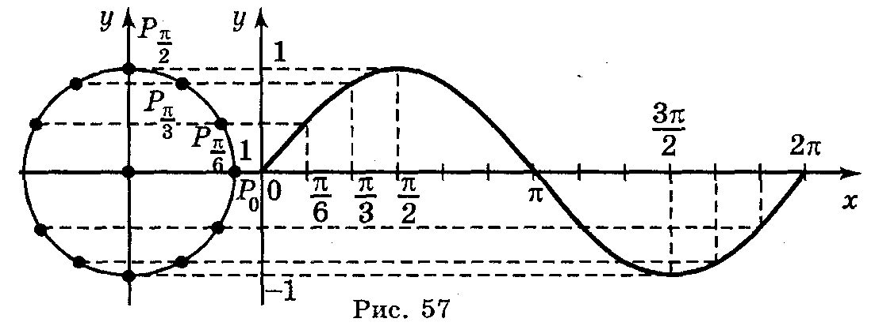

Через те що функція *у =* sin *x* періодична з періодом 2π, то для побудови графіка функції *у =* sin *x* на всій прямій *ОХ* досить паралельно перенести побудований графік вздовж осі *ОХ* на 2π, 4π, 6π... одиниць вліво і вправо (рис. 58).

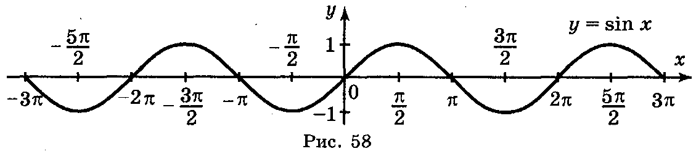

Крива, яка є графіком функції *у* = sin *x,* називається синусої­дою.

**Виконання вправ______________________________**

1. Побудуйте графіки функцій.

а) *у* = sin ; б) *у* = sin 2*х*; в) *у* = 2sin *х;* г) *у* = sin (-*x*).

*Відповіді:* а) рис. 59; б) рис. 60; в) рис. 61; г) рис. 62.

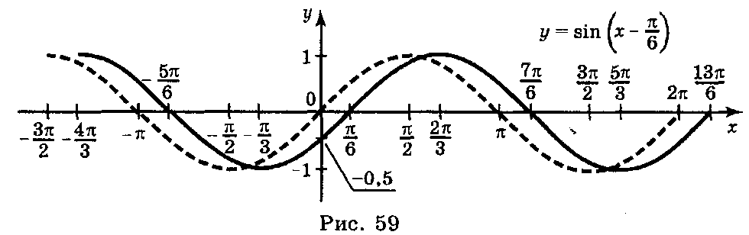

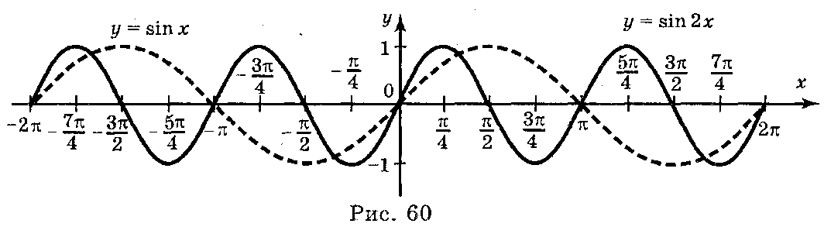

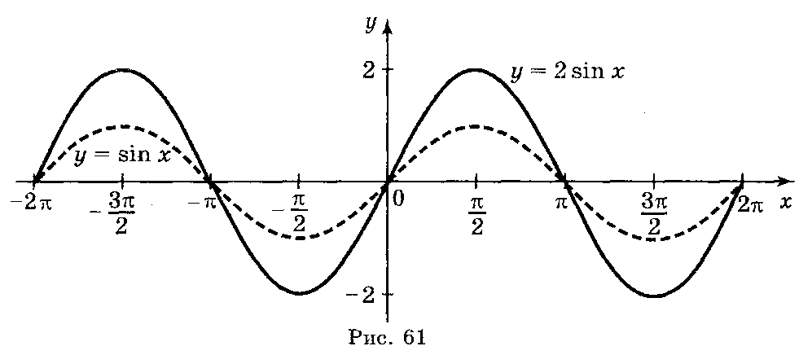

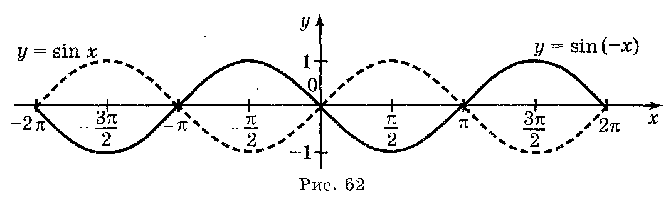

**III. Побудова графіка функції *у =* cos *x.***

Як відомо, cos *х =* sin , тому *у =* cos *x* і *у* = sin  — однакові функції. Для побудови графіка функції *у =* sin скористаємося геометрич-ними перетвореннями графіків: спочатку побудуємо (рис. 63) графік функції *у =* sin *х,* потім *у =* sin *(-х)* і наприкінці *у* = sin .

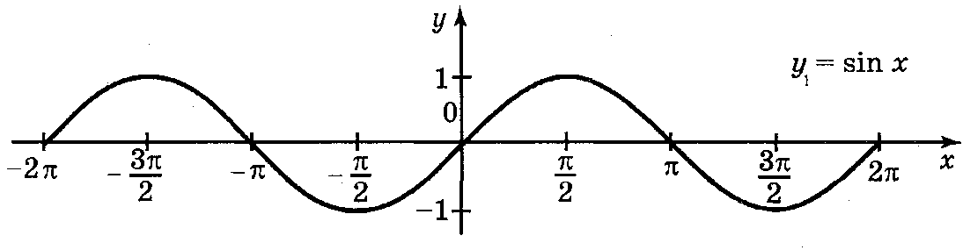

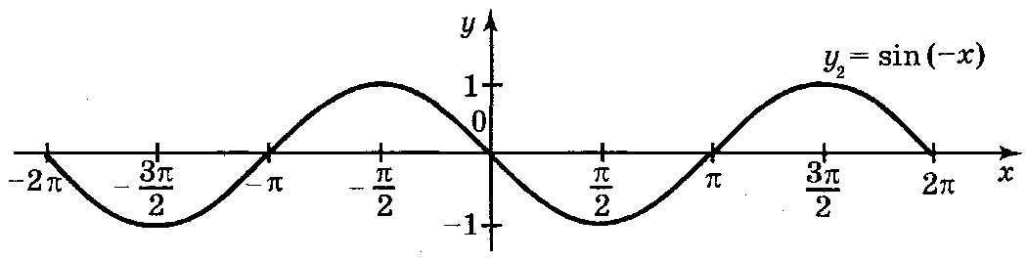

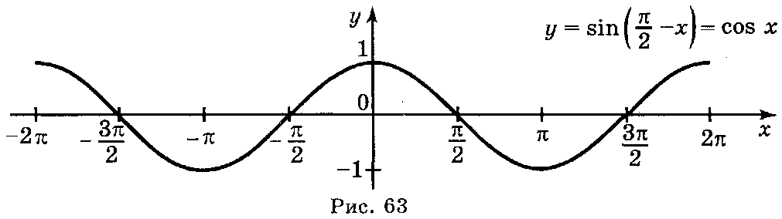

**Виконання вправ________________________________**

1. Побудуйте графіки функцій:

a) *y = cos* ;б) *y = cos* ; в) *y = cos х*; г) *у =* |cos *x*|*.*

*Відповідь:* а) рис. 64; б) рис. 65; в) рис. 66; г) рис. 67.

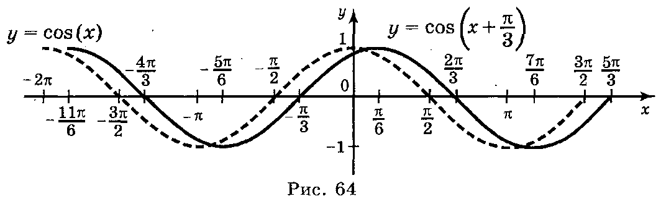

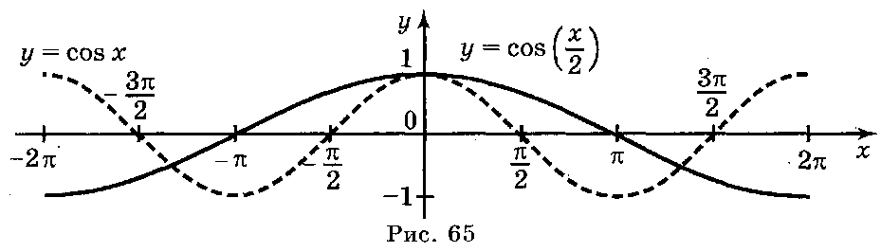

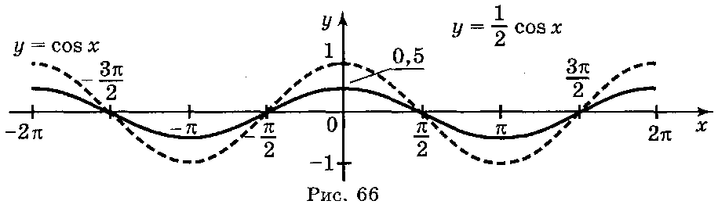

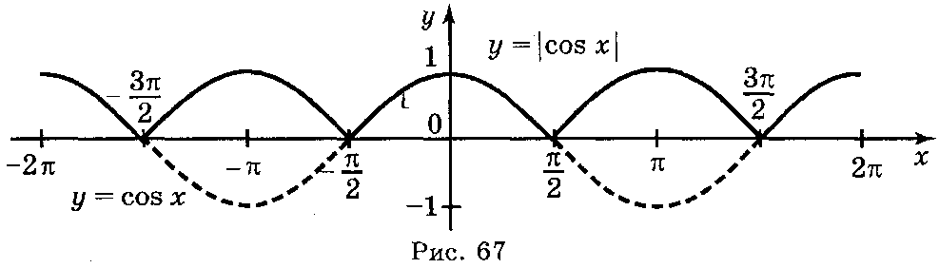

**IV. Побудова графіка функції *у =* tg *x.***

Графік функції *у =* *tg x* побудуємо за допомогою лінії тангенсів на проміжку , довжина якого дорівнює періоду π цієї функції. Побудуємо одиничне коло радіусом 2 см (4 клітинки) і проведемо лінію тангенсів. Праворуч побудуємо систему коор­динат, як на рис. 68.

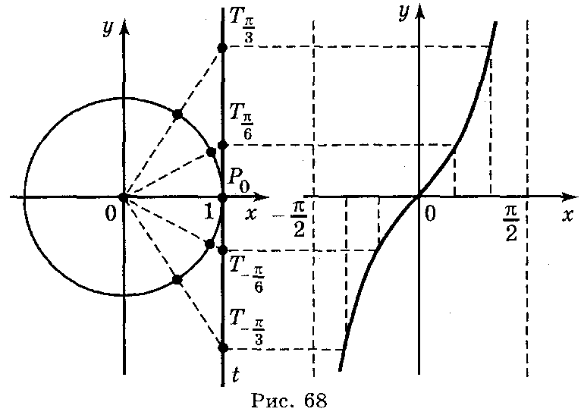

На вісь ОХ нанесемо точки ;  (6 клітинок). Розділимо першу і четверту чверть кола на 3 рівні частини і на стільки ж частин кожний із відрізків  і . Знайдемо значення тангенсів чисел ; ; 0; ;  за допомогою лінії тангенсів (ординати точок ; ; ; ;  лінії тангенсів). Перенесемо значення тангенсів до відповідних точок осі *ОХ.* Послідовно з'єднавши всі отримані точки, одержимо графік функції *у =* tg *x* на проміжку .

Через те що функція *у = tg x* періодична з періодом π, для побудови графіка функції *у = tg x* на всій прямій ОХ досить паралельно перенести побудований графік вздовж осі *ОХ* на π, 2π, 3π, 4π... одиниць вліво і вправо (рис. 69).

Графік функції *у = tg x* називається тангенсоїдою.

**Виконання вправ**

**1.** Побудуйте графік функцій

а) *у* = *tg 2х*; б) *у* *= tgx;* в) *у* = *tg x + 2*; г) *у = tg (-x).*

*Відповіді:* а) рис. 70; б) рис. 71; в) рис. 72; г) рис. 73.

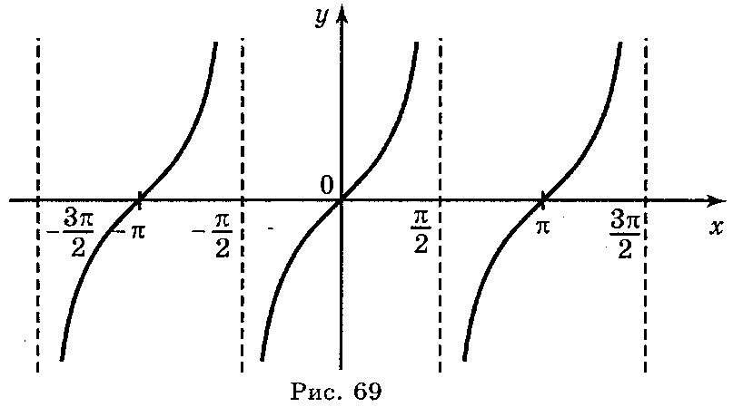

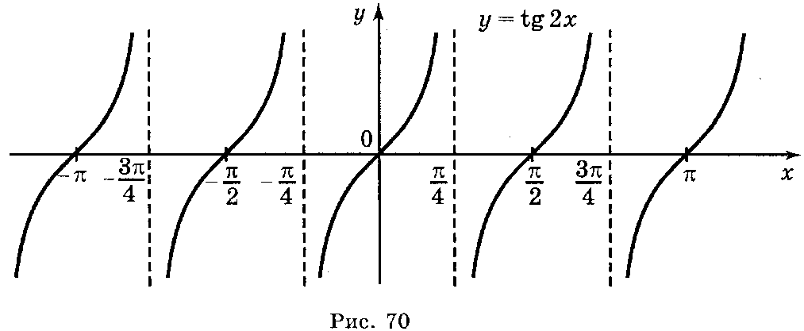

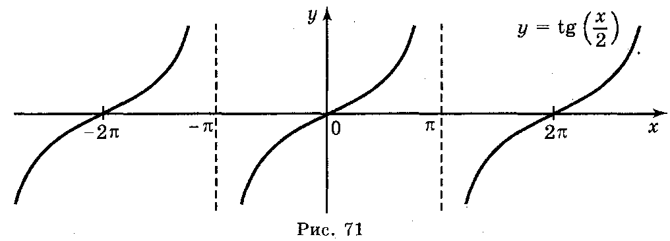

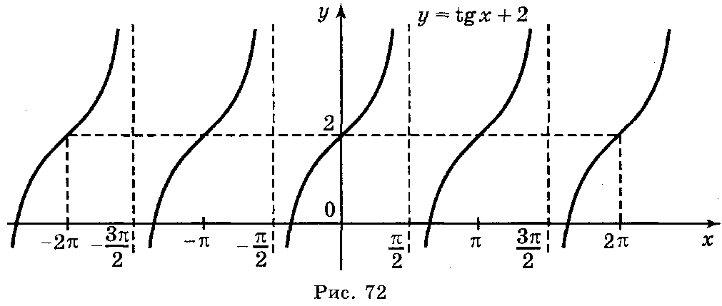

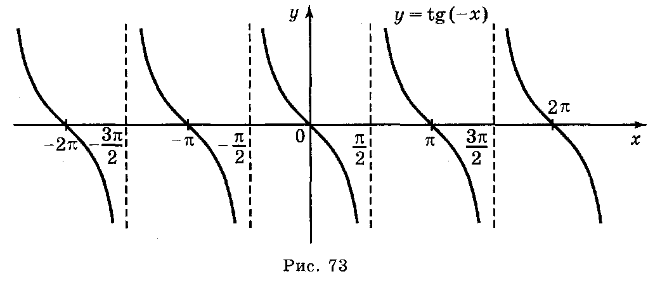

**V. Побудова графіка функції *у = ctg x.***

Графік функції *у* = ctg *x* легко одержати, скориставшись формулою ctg *x* = tg  і двома геометричними перетвореннями (рис. 74): симетрія відносно осі ΟΥ паралельне перенесення вздовж осі *ОХ* на .

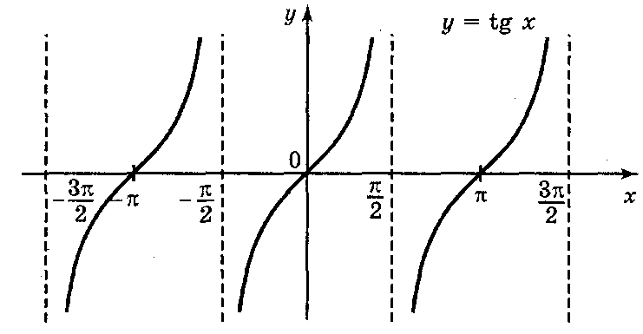

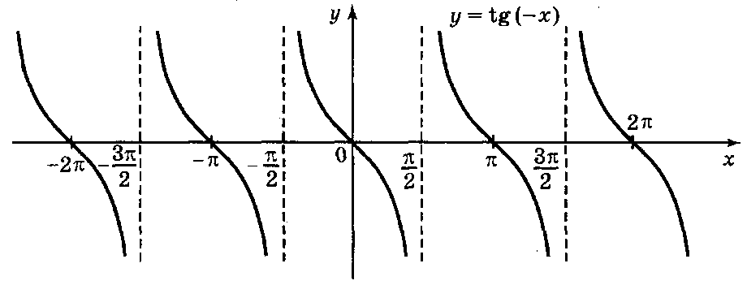

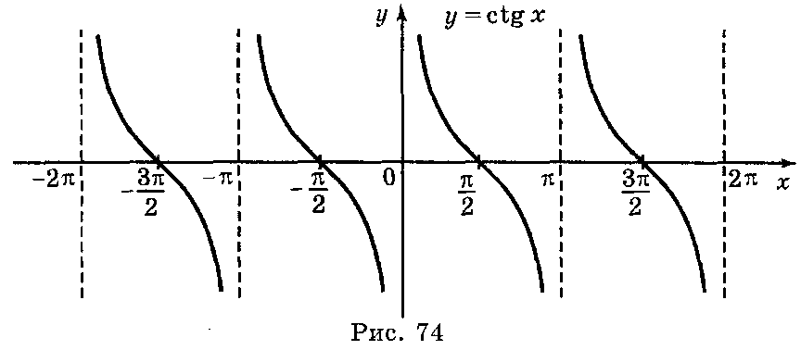

**6. Властивості тригонометричних функцій.**

**II. Вивчення властивостей тригонометричних функцій.**

Властивості вивчених тригонометричних функцій зручно за­писати в таблицю 5. При заповненні таблиці мож­ливі такі коментарі:

1. Вирази sin *х* і cos *х* визначені для будь-яких *x,* оскільки для будь-якого числа *х* можна знайти координати точки , оди­ничного кола.

Вираз tg *х* має смисл при будь-якому *x,* крім чисел виду *х =* , *n*  Ζ.

Вираз ctg *x* має смисл при будь-якому *x,* крім чисел виду *х = πп, n*  Ζ.

2. Оскільки sin *х* і cos *х —* це ордината і абсциса точки одиничного кола, то областю значення синуса і косинуса є про­міжок [-1; 1].

Оскільки tg α — це ордината точки  лінії тангенсів, то обла­стю значень тангенса є *R.*

Оскільки ctg α — це абсциса точки  лінії котангенсів, то областю значень котангенса є *R.*

3. Оскільки точки Рα і Р-α одиничного кола (рис. 75) симет­ричні відносно осі *ОХ,* то ці точки мають однакові абсциси і про­тилежні ординати, тобто sin (-α) *=* -sin α; cos (-α) = cos α.

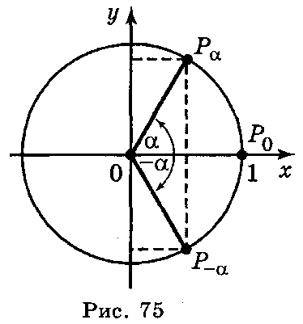 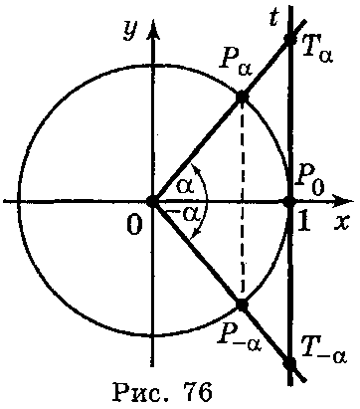 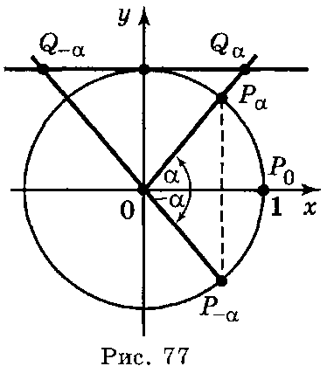

Оскільки точки Тα і Τ-α симетричні відносно Р0 лінії тангенсів, то tg (-α) = -tg α.

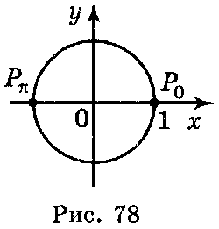Оскільки точки *Qα* і *Q-α* симетричні (рис. 77) відносно точки  лінії котангенсів, то ctg (-α) = - ctg α.

Можна довести аналітичне, що tg α і ctg α непарні:

,

.

4. Див. урок 4.

5. Ординату, рівну нулю, мають дві точки (рис. 78) одиничного кола: (1; 0) і (-1; 0). Ці точки утворюються із точки (1; 0) поворотом на кути 0, π, 2π, 3π і т. д., а також на кути -π, -2π... Отже, sin *х* = 0, якщо *х = nk, n*  *Ζ.*

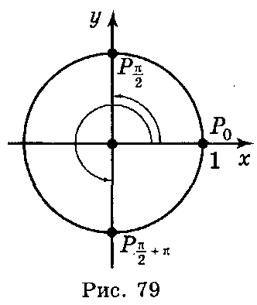Абсцису, рівну нулю, мають дві точки одиничного кола: (0; 1) і (0; —1). Ці точки утворюються із точки (1; 0) поворотом на кути ;  + π;  + 2πі т.д., а також на кути -  ; -  + π; -  + 2π , тобто на кути *+2πk, kZ* (рис. 79). Отже, cos *х =* 0, якщо *х* =  + π*k, k* *Ζ.*

7. 8. Див. урок 9.

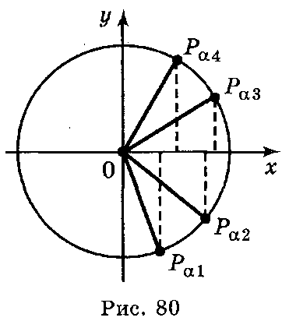9. 10. Якщо кут α змінюється від - до , то ордината точки *Ρα* збільшується від -1 до 1, тобто sin α зростає на проміжку , враховуючи, що найменшим періодом синуса є 2π, робимо висновок, що sin α зростає на проміжку ,*n*Ζ(рис. 80). Якщо кут α змінюється від  до , то ордината точки Ρα зменшується від 1 до -1, тобто sin α спадає на проміжку . Враховуючи, що найменший період синуса є 2π, робимо висновок, що sin α спадає на про­міжках , *n*Ζ.

Якщо кут α змінюється від 0 до π, то абсциса точки Рα змен­шується від 1 до -1, тобто cos α спадає на проміжку [0; π], якщо кут α змінюється від -π до 0, то абсциса точки Ρα збільшується 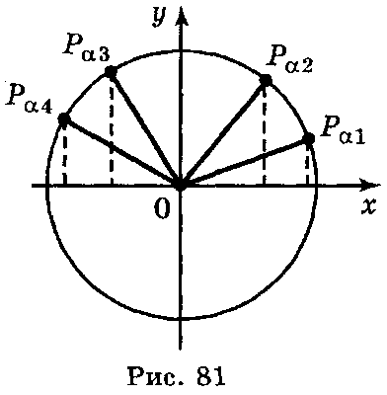від -1 до 1, тобто cos α зростає (рис. 81). Враховуючи, що найменший період косинуса є 2π, робимо висновок, що фун­кція cos α спадає на проміжках [2π*n*; π + 2π*n*] і зростає на проміжках [-π + 2π*n*; 2π*n*], *n* ** Ζ*.*

При зміні кута α від - до  ордината точки Тα лінії тангенсів збіль­шується від - до +, тобто tg α зростає на проміжку . Враховуючи, що найменший додатний період тангенса є π, робимо висновок, що tg α зростає на кожному з проміжків , *пΖ* (рис. 82).

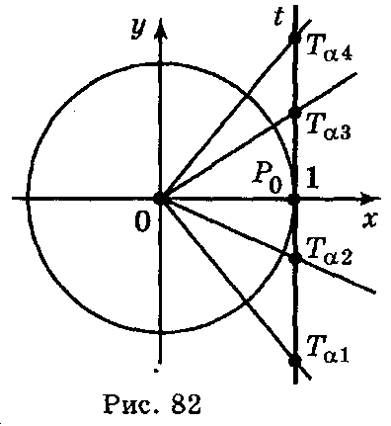 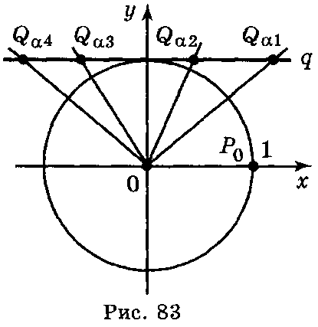

При зміні кута α від 0 до π абсциса точки *Qα* лінії котанген­сів зменшується від + до -, тобто ctg α спадає на проміжку (0; π). Враховуючи, що найменший додатний період котанген­са є π, робимо висновок, що ctg α спадає на кожному з проміж­ків *(πn;* π + π*п), nΖ* (рис. 83).

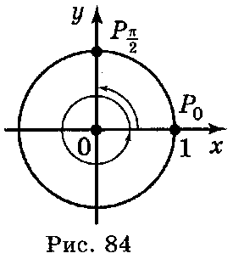 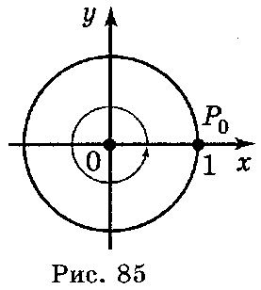 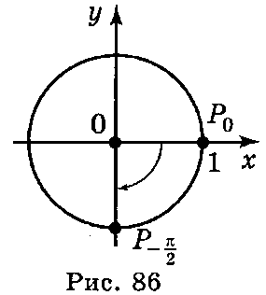 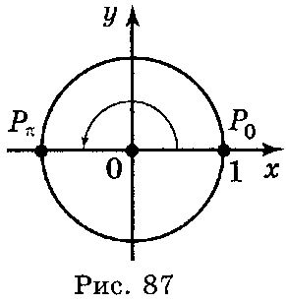

11. Ординату, рівну 1, має точка (0; 1) одиничного кола (рис. 84). Цю точку отримаємо із точки (1; 0) поворотом на кути  + 2π*n* . Отже, sin *x =* 1, якщо *x* = + 2π*n*, *nΖ.*

Абсцису, рівну 1, має точка (рис. 85), утворена із точки (1; 0) поворотом на кути *2πn, nΖ.* Отже, cos *x =* 1*,* якщо *x* = *2πn, n*Ζ.

12. Ординату, рівну -1, має точка (рис. 86), утворена із точки (1; 0) поворотом на кут -  + *2πn, nΖ.* Отже, sin *x =* -1*,* якщо *x =* - +2π*n*, *n * Ζ. Абсцису, рівну -1, має точка, утворена із точки *Ρα* поворотом (рис. 87) на кут π + 2π*n*, *n* ** *Ζ.* Отже, cos *x* = -1, якщо *х =* π + 2π*n*, *nΖ.*

***7.* Співвідношення між тригонометричними**

**функціями одного аргументу.**

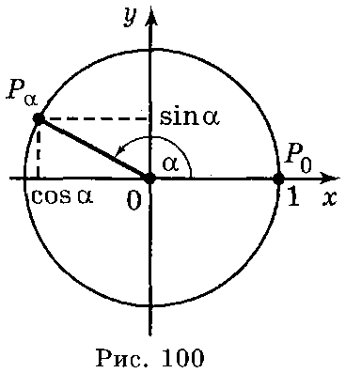

**III. Сприймання і усвідомлення нового матеріалу.**

1. Співвідношення між синусом і косинусом.

Нехай точка *Ρα*(*х, у*) одиничного кола отримана поворотом точки Р0(1; 0) на кут α радіан, тоді згідно з означенням синуса і косинуса: *х =* cos α, *у* == sin α (рис. 100)

Оскільки точка *Р*α*(х;у)* належить одиничному колу, то координати *(х; у)* задовольняють рівнянню *х2 + у*2 *=* 1*.* Підставивши в це рівняння замість *х* і *у* значення cos α і sin α , отримаємо:

(cos α)2 + (sin α)2 = 1 або (враховуючи, що (cos α)2 *= cos*2α*,* (sin α)2 *=* sin2 α)) cos2 α + sin2 α = 1.

Таким чином, sin2 α + cos2 α = l для всіх значень α. Ця рівність називається основною триго­нометричною тотожністю.

З основної тригонометричної тотожності можна виразити sin α через cos α і навпаки. , .

**Виконання вправ**

1. Чи можуть бути справедливими одночасно рівності:

a) cosα =  і sinα = ; б) sinα = - і cosα = -; в) sinα =  і cosα = - .

при одному і тому самому значенні α?

*Відповідь:* а) ні; б) так; в) так.

2. Знайдіть cos α, якщо sin α = 0,6 і  < α < π.

*Відповідь:* cos α = -0,8.

3. Знайдіть sin α, якщо cos α =  і  < α < 2π.

*Відповідь:* sin α = - .

4. Спростіть вирази:

а) 1 + sin2 α + cos2 α; б) 1 – sin2 α – cos2 α; в) 2sin2 α *+* cos2 α – 1;

г) (1 – cos α)(l + cos α); д) ; є) sin4 α – cos4 α + 1.

*Відповідь:* а) 2; 6) 0; в) sin2 α; r) sin2 α; д) tg2α; є) 2sin2α.

5. Доведіть тотожності:

а) (1 – cos 2α)(l + cos 2α) = *sin2 2*α*;* 6) cos4 α – sin4 α = cos2 α – sin2 α;

в) (sin2 α – cos2 α)2 + 2cos2α sin2α = sin4 α + cos4 α;

r) 2cos2α sin2α + cos4α + sin4α = 1; д) sin6 α + cos6 α = 1 – 3sin2α cos2α;

є) .

6. Знайдіть cos α, якщо cos4 α – sin4 α = .

*Відповідь:* cosα = ±.

2. Співвідношення між тангенсом і котангенсом. Згідно з визначенням тангенса і котангенса,

, .

Перемноживши ці рівності, одержимо



Отже, tgα · ctgα = l для всіх значень α, крім α = , *k, k*  *Ζ.* із одержаної рівності можна виразити tg α через ctg α і навпаки: ; .